Національний технічний університет України
"Київський політехнічний інститут ІМЕНІ ІГОРЯ СІКОРСЬКОГО"
Приладобудівний факультет
Кафедра наукових, аналітичних та екологічних приладів і систем

"На правах рукопису"  УУДК 621.383.51 | ДО ЗАХИСТУ ДОПУЩЕНО  В.о. завідувача кафедри  д.т.н., професор Н.М. Защепкіна  __________________________  "___"_______________ 2018 р.

Магістерська дисертація

зі спеціальності 152 – Метрологія та інформаційно-вимірювальна техніка

на тему "Фотоелектричний метод дослідження електролюмінісцентних дефектів сонячних елементів у видимому діапазоні випромінювання"

Виконала: студентка ІІ курсу, групи ПНз-71мп
Прищепа Олена Анатоліївна __________
^{(підпис)}

Науковий керівник к.т.н. Божко К.М. __________
^{(підпис)}

Консультант: к.е.н., доц. Бояринова К.О. __________
(підпис)

Рецензент: ________________________________
(посада, вчене звання, науковий ступінь, прізвище та ініціали) ^{(підпис)}

Засвідчую, що у цій магістерській дисертації немає запозичень з праць інших авторів без відповідних посилань.
Студент _____________
(підпис)

Київ – 2018
ANNOTATION
Master's thesis “Photoelectric method for the investigation of electroluminescent defects of solar cells in the visible radiation range” framed in the form of an explanatory note containing 82 sheets, 22 tables and 37 illustrations.
The purpose of the work is to study the process of excitation of electroluminescent micro-defects of the visible radiation range in the surface nano-layer of crystalline silicon solar cells and to measure the luminance parameters by the photoelectric method.
As a result of research, the laboratory stand of photoelectric studies of solar cells has been improved on the basis of the development and production of a modulator of radiation of electroluminescent defects, which allowed to reduce the error of measuring the light flux of the defect by 20% compared with the method of measuring on a direct current. Research results can be used to control the defects of photovoltaic solar cells and batteries.

PHOTOELECTRIC SOLAR ELEMENT, PHOTOELECTRIC SOLAR BATTERY, ELECTOLUMINESCENT DEFECT, PHOTOMULTIPLIER TUBE.

РЕФЕРАТ
Магістерська дисертація «Фотоелектричний метод дослідження електролюмінісцентних дефектів сонячних елементів у видимому діапазоні випромінювання» оформлена у вигляді пояснювальної записки, що містить 82 аркушів, 22 таблиці та 37 ілюстрацій.
Метою роботи є дослідження процесу збудження електролюмінісцентних мікро-дефектів видимого діапазону випромінювання в поверхневому нано-шарі кристалічних кремнієвих сонячних елементів та вимірювання параметрів світіння фотоелектричним методом.
В результаті досліджень вдосконалено лабораторний стенд фотоелектричних досліджень сонячних елементів на основі розробки та виготовлення модулятора випромінювання електролюмінісцентних дефектів, що дозволило зменшити похибку вимірювання світлового потоку дефекту на 20% у порівнянні із методом вимірювання на постійному струмі.
Результати досліджень можуть бути використані при контролі дефектів фотоелектричних сонячних елементів і батарей.

ФОТОЕЛЕКТРИЧНИЙ СОНЯЧНИЙ ЕЛЕМЕНТ, ФОТОЕЛЕКТРИЧНА СОНЯЧНА БАТАРЕЯ, ЕЛЕКТРОЛЮМІНІСЦЕНТНИЙ ДЕФЕКТ, ФОТОЕЛЕКТРИЧНИЙ ПОМНОЖУВАЧ.

ЗМІСТ
ПЕРЕЛІК УМОВНИХ СКОРОЧЕНЬ……………………………………………8
ВСТУП…………………………………………………………………………......9
РОЗДІЛ 1. ТЕОРЕТИКО-АНАЛІТИЧНИЙ ОГЛЯД ДОСЛІДЖЕНЬ
ЕЛЕКТРОЛЮМІНІСЦЕНТНИХ ДЕФЕКТІВ
ФОТОЕЛЕКТРИЧНИХ СОНЯЧНИХ ЕЛЕМЕНТІВ І БАТАРЕЙ………..….12
  - Принцип дії фотоелектричних сонячних елементів…………………..…12
  - Експлуатаційні характеристики фотоелектричних

сонячних батарей…………………………………………………….…………14
  - Вплив дефектів на експлуатаційні характеристики фотоелектричних сонячних батарей …………………………………………………….…………17
  - Методи дослідження дефектів сонячних елементів та
фотоелектричних сонячних батарей……………………………..……………18
1.5. Теоретичне підґрунтя процесу електролюмінесценції в
кристалічних напівпровідниках……………………………………..…………23
1.6. Аналіз похибок вимірювання фотоструму
електролюмінісцентного дефекту при перетворенні його в
цифровий сигнал …………………………………………………….…………28
1.7. Зменшення похибок перетворення електролюмінесцентного
сигналу…………………………………………………………………………..31
Висновки до розділу 1…………………………………………………………..33
РОЗДІЛ 2. ЕКСПЕРИМЕНТАЛЬНІ ДОСЛІДЖЕННЯ
ЕЛЕКТРОЛЮМІНІСЦЕНТНИХ ДЕФЕКТІВ
ФОТОЕЛЕКТРИЧНИХ СОНЯЧНИХ ЕЛЕМЕНТІВ І БАТАРЕЙ……………34
2.1. Розробка конструкції стенду фотоелектронного дослідження
електролюмінесцентних дефектів сонячних елементів……………………..34
2.1.1. Обгрунтування вибору елементної бази………………………………..34
2.1.2. Розробка структурної схеми стенду фотоелектронного
дослідження електролюмінесцентних дефектів сонячних елементів ……....37
2.1.3. Розробка схеми електричної принципової блока модулятора………....39
2.1.4. Розробка конструкції плати друкованого монтажу стенду
фотоелектронного дослідження електролюмінісцентних дефектів
сонячних елементів……………………………………………………………..44
2.2. Експериментальні результати дослідження електролюмінісцентних
дефектів сонячних елементів……………………………………..……………46
2.3. Аналіз похибок вимірювання геометричних розмірів
електролюмінісцентних дефектів……………………………………………...51
  - Розрахунок світлового потоку та світлової віддачі
електролюмінісцентного дефекту сонячного елементу на основі
кристалічного кремнію………………………………………………………….52 2.5. Розрахунок світлового потоку та світлової віддачі електролюмінісцентного дефекту сонячного елементу на основі кристалічного кремнію………………………………………………………….57
Висновки до другого розділу …………………………………………………..59
РОЗДІЛ 3. ЕКОНОМІЧНИЙ РОЗДІЛ………………………………………….61
3.1 Опис ідеї проекту……………………………………………………………61
3.1.1. Аналіз потенційних техніко-економічних переваг ідеї ………………..61
3.2.Технологічний аудит ідеї проекту………………………………………….62
3.3 Аналіз ринкових можливостей запуску стартап-проекту………………..62
3.3.1 Попередня характеристика потенційного ринку………………………...62
3.3.2 Потенційні групи клієнтів, їх характеристики………………………….63
3.3.3 Аналіз ринкового середовища…………………………………………...63
3.3.4 Аналіз пропозиції ………………………………………………………..64
3.3.5 Детальний аналіз умов конкуренції в галузі за М. Портером…………..65
3.3.6 Перелік факторів конкурентоспроможності…………………………....66
3.3.7 Аналіз сильних та слабких сторін стартап-проекту …………………...66
3.3.8 SWOT- аналіз стартап-проекту…………………………………………67
3.3.9 Альтернативи ринкової поведінки ……………………………………..67
3.4 Розроблення ринкової стратегії проекту………………………………….68
3.4.1 Опис цільових груп потенційних споживачів ………………………....68
3.4.2 Базову стратегію розвитку ………………………………………………69
3.4.3 Вибір стратегії конкурентної поведінки………………………………..69
3.4.4 Визначення стратегії позиціонування …………………………………..70
3.5 Розроблення маркетингової програми стартап-проекту…………………..70
3.5.1 Визначення ключових переваг концепції потенційного товару……….70
3.5.2 Опис трьох рівнів моделі товару………………………………………...71
3.5.3 Визначення меж встановлення ціни …………………………………….72
3.5.4 Формування системи збуту……………………………………………...72
3.5.5 Концепція маркетингових комунікацій…………………………………73
                - 3.6 Висновки……………………………………………………………………………………………………73
ЗАГАЛЬНІ ВИСНОВКИ………………………………………………………..74
СПИСОК ВИКОРИСТАНИХ ДЖЕРЕЛ……………………………………….76
Додаток А. Структурна схема стенду фотоелектронного
дослідження електролюмінісцентних дефектів сонячних елементів …….…80
Додаток Б. Схема електрична принципова модулятора…………….………..81

ПЕРЕЛІК УМОВНИХ СКОРОЧЕНЬ
АЦП – аналого-цифрове перетворення;
ВАХ – вольт-амперна характеристика;
ДПФ – дискретне перетворення Фур’є;
ЕЛ – електролюмінесценція;
ІЧТ – інфрачервона термографія;
ККД – коефіцієнт корисної дії;
СЕ – сонячний елемент;
СБ – сонячна батарея;
ФЕП – фотоелектричний перетворювач;
ФП – фотоелектронний помножувач;
ФЕСБ – фотоелектрична сонячна батарея.

ВСТУП
Актуальність теми дослідження.
Дослідження дефектів сонячних елементів (СЕ) та фотоелектричних сонячних батарей (ФЕСБ) дозволяє прогнозувати та запобігати процесу їх деградації, внаслідок чого коефіцієнт корисної дії (ККД) зменшується на 20% і більше. Ці дослідження дозволяють вдосконалювати технологію виготовлення ФЕСБ, подовження терміну їх експлуатації, підвищенню їх надійності тощо. Кінцевою ціллю досліджень є зниження ціни на сонячну електроенергію та заміна нею енергії вуглеводневих джерел.
Більшість відомих типів дефектів збуджують в СЕ при протіканні через нього зворотного темнового струму. При цьому утворюється неоднорідне поверхневе теплове поле з явними зонами перегрівання (Hot Spots), причиною появи яких є внутрішні дефекти кристалічної структури СЕ. Дослідженню Hot Spots присвячені численні роботи [1-7], які були виконані методом інфрачервоної термографії (ІЧТ).
Відомо, що мікро-дефектам кремнієвих сонячних елементів притаманна перед-пробійна електролюмінісценція, яку широко досліджують різними методами [7-14].
Мікро-дефекти особливої природи випромінюють видиме світло при протіканні через них зворотного струму. Механізм збудження і властивості електролюмінісцентних дефектів (ЕЛД) видимого діапазону випромінювання мало досліджені [15] і потребують, на нашу думку, уточнень і проведення додаткових експериментів.
Виявлення дефектів сонячних елементів різної природи, їх візуалізація різними методами та засобами, вимірювання їх параметрів та оцінювання їх впливу на експлуатаційні параметри і характеристики як окремого сонячного елементу, так і батареї в цілому, складають проблематику наукових досліджень кафедри НАЕПС.
В представленій до захисту роботі наведено результати із вдосконалення фотоелектричного методу дослідження ЕЛД кристалічних кремнієвих СЕ на основі застосування модулятора випромінювання, що дозволило зменшити похибку вимірювання світлового потоку ЕЛД на 20% у порівнянні із вимірюванням на постійному струмі.
Результати досліджень можуть бути використані при виробництві ФЕСБ, а також при їх вихідному контролі та в режимі експлуатації.
Практична цінність даних досліджень полягає у використанні вдосконаленого методу та засобу фотоелектричного дослідження ЕЛД СЕ і ФЕСБ в лабораторному практикумі для навчання студентів зі спеціальності 152 – «Метрологія та інформаціно-вимірювальна техніка».
Мета і задачі дослідження. Метою дослідження є зменшення похибок вимірювання світлового потоку електролюмінісцентних дефектів сонячних елементів, які виявляються методом нагрівання елементів зворотним темновим струмом, фотоелектричним методом із застосуванням модуляції свипромінювання .
Поставлена мета досягається шляхом вирішення таких наукових задач:
- Аналізу електролюмінісцентних дефектів сонячних елементів і батарей;
- Теоретичного аналізу процесу електролюмінісценції в кристалічних напівпровідниках;
- Аналізу похибок фотоелектричного методу вимірювання параметрів електролюмінісцентних дефектів;
- Вдосконалення фотоелектричного методу і засобу вимірювання світлового потоку сонячного елементу застосуванням модуляції випромінювання;
- Аналізу похибок вимірювання геометричних розмірів зображень, отриманих телевізійною камерою.
Об’єкт дослідження. Об’єктом дослідження є процес виявлення та візуалізації дефектів сонячних елементів та їх вплив на експлуатаційні параметри і характеристики фотоелектричних сонячних батарей.
Предмет дослідження. Предметом дослідження є фотоелектричний метод вимірювання світлового потоку електролюмінісцентних мікро-дефектів сонячних елементів, які були збуджені протіканням зворотного темнового струму.
Наукова новизна. Наукова новизна полягає у вдосконаленні фотоелектричного методу і засобу вимірювання світлового потоку сонячного елементу застосуванням модуляції, яка дозволяє зменшити методичну похибку вимірювання світлового потоку дефекту та виконати розрахунок світлової віддачі дефекту.
Практична цінність. Практична цінність досліджень полягає у вдосконаленні лабораторного стенду фотоелектричного контролю електролюмінісцентних дефектів сонячних елементів впровадженням режиму модуляції світлового потоку при збудженні дефектів зворотним темновим струмом.
Апробація результатів. Апробація результатів дослідження відбулася на конференціях:
- 14-й Всеукраїнській науково-практичній конференції студентів, аспірантів та молодих вчених у приладобудуванні. – 4-5 грудня 2018 р. – м. Київ;
- 34-й Міжнародній науковій інтернет-конференції "Інформаційне суспільство: технологічні, економічні та технічні аспекти становлення". – 11 грудня 2018 р. – м. Тернопіль.

РОЗДІЛ 1.
  - Принцип дії фотоелектричних сонячних елементів
Фотоелектричні перетворювачі (сонячні елементи), є напівпровідниковими приладами. Їх робота заснована на фотоелектричному перетворенні сонячного випромінювання безпосередньо в електрику.
Сонячні елементи виготовляються з напівпровідникових матеріалів, які працюють на основі р-n-переходу. Фотони, частинки світла, взаємодіють з електронами усередині напівпровідника. Це призводить до переходу електрона з валентної зони в зону провідності, якщо поглинена енергія досить висока. В результаті кожен електрон залишає дірку, і діє як позитивний заряд. Якщо електрони не рекомбінують з дірками струм йде через навантаження, підключене до р-n переходу[1].
Існує велика кількість технологій з виготовлення фотоелектричних приладів (ФЕП), які мають різні позитивні і негативні сторони.
Більшість сонячних елементів, які використовуються в світі, це кремнієві (рисунок 1.1) та тонкоплівкові. Кремнієві в свою чергу поділяються на монокристалічні та полікристалічні. Тонкоплівкові поділяються на : виготовлені з аморфного кремнію, з кристалічного кремнію та інші тонкоплівкові сонячні елементи, такі як кадмій телурид (CdTe), мідь-індіум селенід (CIS), мідь-індіум-галій селенід (CIGS). Для ефективної роботи тонко-плівкових СЕ необхідне дотримання таких умов:
- оптичний коефіцієнт поглинання активного шару напівпровідника повинен бути достатньо великим, щоб забезпечити поглинання значної частини енергії сонячного світла в межах товщини шару;
- згенеровані при поглинанні світла електрони і дірки мають ефективно збиратися на контактних електродах з обох сторін активного шару;
- ФЕП повинен мати значну висоту бар'єру в напівпровідниковому переході;
- повний послідовний опір СЕ повинен бути малим для того, щоб зменшити втрати потужності за рахунок виділення джоулева тепла в процесі роботи;
- структура тонкої плівки повинна бути однорідною по всій активній області СЕ, щоб виключити закорочування і вплив шунтуючих опорів на характеристики елементу.
Також існує розвиток сонячних батарей виготовлених з органічних матеріалів. Домінуючою технологією виготовлення сонячних батарей та елементів на ринку є кремній з ККД близько 25% та 20% для монокристалічних і полікристалічних відповідно та 16% для тонкоплівкових кремнієвих модулів [1]. Багатошарові сонячні батареї отримали рекордний ККД – більше 45%.
Слід зазначити, що рекордні значення ККД отримані для зразків із площею до одного квадратного дюйма і при освітленні імітатором з щільністю світлового потоку у десятки раз більшою, ніж у Сонця. Для звичайних умов експлуатації серійні ФЕСБ на основі кристалічного кремнію мають ККД у межах 14-18%, а тонко плівкові – 8-10%.
Конструкцію СЕ на кристалічному кремнії наведено на рис. 1.1.
Рисунок 1.1 – Конструкція СЕ на кристалічному кремнії
У верхньому шарі кремнію товщиною 400-500 нм утворюються мікро-дефекти із світінням (ЕЛД) при подачі зворотної темнової напруги від зовнішнього джерела.
Наразі відбувається бурхливий розвиток сонячної енергетики, проте, основу становлять ФЕСБ на основі моно- і полі- кристалічного кремнію, які віднесено до першої генерації технологій сонячної енергетики. І тому, вдосконалення методів і засобів контролю СЕ і ФЕСБ в умовах виробництва та експлуатації слід зосередити саме на них.

  - Експлуатаційні характеристики фотоелектричних сонячних батарей
Експлуатаційні характеристики сонячних батарей є головними параметрами для визначення ефективності та довготривалості роботи ФЕСБ, а також їх ціни. Через збільшення з кожним роком числа сонячних батарей в світі контроль їх параметрів стає все більш актуальним.
Вольт-амперна характеристика сонячного елементу показує залежність вихідного струму сонячного елементу від напруги на його виводах. Так як при зміні світлового потоку, що падає на сонячний елемент, змінюється його ВАХ, необхідно проводити досліди при Ф₀ = 10³ Вт/м², тобто досягти стандартних умов вимірювання.
Якщо зняти ВАХ сонячного елементу в темновому режимі і при освітленні [1], то вийде два графіка залежності струму від напруги (рисунок 1.2).
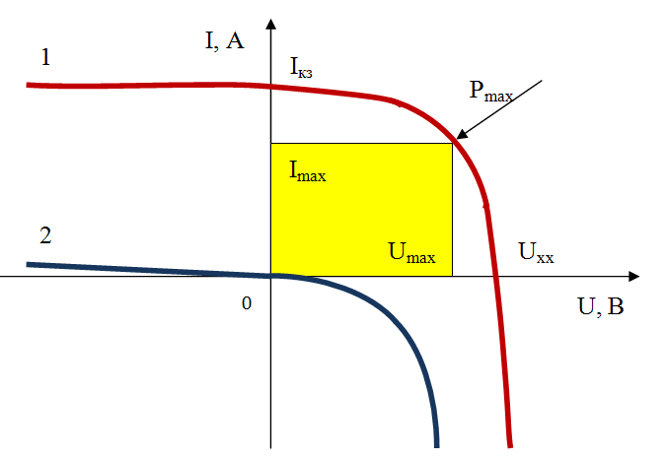
Рисунок 1.2 - ВАХ сонячної батареї: 1 – світлова ВАХ; 2 – темнова ВАХ

На рисунку 1.2 прямокутником виділено діапазон вихідної потужності сонячного модуля, при цьому P_{МАХ} є точкою максимальної потужності.
Напруга холостого ходу (U_{х.х.}) – це максимальна напруга, що виникає на розімкнутих виводах сонячного елементу при його опроміненні сонячним світлом. Вимірюється в В або мВ. Може бути знайдене як при прямому вимірюванні, так і визначено з вольт-амперної характеристики.
Струм короткого замкнення (I_{к.з.}) – максимальний струм, що протікає через виводи сонячного елементу при їх короткому замкненні [1]. Вимірюється в мА. Густина струму короткого замкнення визначається як відношення струму короткого замикання до площини поверхні сонячного елементу $\left[1\right]$:
. (1.1)
Однак через складність визначення S_{акт} в формулі (1.1) частіше використовують S_{заг} (загальну площу поверхні сонячного елементу).
Фактор заповнення (FF) показує яка частина потужності, що виробляється сонячним елементом, використовується в навантаженні [5].
Значення фактору заповнення визначається вибором режиму роботи сонячного елементу, тобто значеннями струму, що протікає через навантаження I_{роб} та напругу сонячного елементу U_{роб} в робочому режимі. Значення FF може бути визначене як відношення потужності на навантаженні, підключеному до виводів сонячного елементу, до повної електричної потужності, що виробляється сонячним елементом:
, (1.2)
де I_{роб} – струм, що протікає через навантаження в робочому режимі;
U_{роб} – робоча напруга сонячного елементу;
I(U)– вольт-амперна характеристика сонячного елементу.
Фактор заповнення вимірюється в % та варіюється від 50 до 85% для різних типів сонячних елементів. Найчастіше в каталогах зазначається також і площа поверхні сонячного елементу. Загальна площа іноді задається в вигляді S=a∙b, де а – довжина, b – ширина сонячного елементу в см². Для концентраторних елементів обов’язково задається коефіцієнт збирання світла (від кількох до 100 та більше сонць).
Ефективність (ККД) сонячних елементів [6] показує, яку частину (в процентному співвідношенні) сонячної енергії падаючого на нього світла він може перетворити в електричну енергію. Розрізнюють ККД по активній площині поверхні та ККД по загальній площі поверхні:
, (1.3)
, (1.4)
де Р_{ел} – електрична потужність, що виробляється сонячним елементом при опроміненні;
Ф₀ – густина потоку, що падає на сонячний елемент;
S_{акт} и S_{заг} – площини активної (доступної світлу) та загальної (що включає як поверхню, доступну світлу, так і затінені електродною сіткою або скрайбовані ділянки) поверхні сонячного елементу.
Модулі характеризуються тим самим набором параметрів та характеристик, що і сонячні елементи. Однак в них, зазвичай, U_{х.х.} та I_{к.з.} на порядок більше, ніж для сонячних елементів, та задаються відповідно в В та А. Площа сонячних модулів складає від 50 до 10 000 см² (у елементів в більшості випадків S=1 см²). Для сонячних модулів часто вказується номінальна вихідна потужність в Вт та число елементів в модулі.
Спектральна характеристика (спектральний відгук) [8] являє собою залежність величини квантової ефективності (значення ефективності сонячного елементу при опромінювання його монохроматичним світлом на певній довжині хвилі) від довжини хвилі падаючого випромінювання. При зміні спектрального відгуку також необхідно дотримуватись визначених стандартних умов вимірювань.

1.3. Вплив дефектів на експлуатаційні характеристики сонячних батарей
ККД СЕ або ФЕСБ визначають за їх вольт-амперною характеристикою (ВАХ).
Дефекти впливають на форму ВАХ СЕ. За наявності дефектів ВАХ СЕ буде тим більше відхилятись від ідеальної форми, якою є прямокутник, чим більша кількість цих дефектів і чим меншою є величина опору шунта (рис. 1.3).
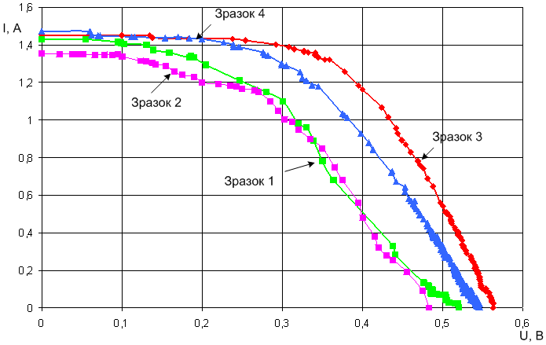
Рисунок 1.3 – ВАХ зразків СЕ із різною величиною опору шунта, причиною чого є різна щільність дефектів

Попереднє отримання ВАХ прискорює діагностику СЕ на наявність дефектів. Для дослідження дефектів перш за все слід обирати ті зразки, які мають «завал» ВАХ (зразки 1 та 2 – рис. 1.2).

1.4. Методи дослідження дефектів СЕ та ФЕСБ
Для виявлення дефектів СЕ ІЧТ досі залишається якісним методом. Для визначення розмірів і координат дефектів на поверхні об’єкту контролю в наш час відсутні підходи до створення програмно-апаратних засобів , які б дозволяли за розподіленням температури на початкових термограмах оцінювати технічний стан об’єктів в умовах експлуатації.
При застосуванні термографії границю дефекту на термограмі визначають за температурним контрастом або «сигналом від дефекту».
Нерівномірність температурного поля СЕ або ФЕСБ свідчить про наявність дефектів, які є джерелами додаткового локального нагрівання.
Нагрівання СЕ здійснюють темновим струмом, який пропускають через елемент, з’єднавши його із зовнішнім джерелом живлення.
Метод ІЧТ дозволяє також виявити за знятими термограмами поверхні сонячного елементу (в рамках ітераційної моделі) ВАХ локальних місць нагрівання, в яких зосереджені дефекти типу резистивного шунта або паразитного діоду Шотткі. Нагрівання здійснюють протіканням через СЕ зворотного темнового струму. За ВАХ СЕ визначають такий важливий експлуатаційний параметр, як коефіцієнт прямокутності (коефіцієнт форми). Зменшення коефіцієнту форми свідчить про наявність дефектів та деградацію СЕ.
Зазначимо, що даний варіант методу неможливо застосувати для контролю ФЕСБ, оскільки в них 36 або більше елементів з’єднані послідовно і неможливо задавати та вимірювати напругу на окремому елементі. Проте, на наш погляд, цей метод може бути дієвим при застосуванні імпульсного режиму нагрівання темновим струмом.
При зворотному включенні СЕ струм тече через його шунтовий опір. За наявності дефектів типу електричного пробою, а також електролюмінісцентних точок (технологічних дефектів поблизу контактних шин) на поверхні також утворюються місця локального перегріву. Термограма дозволяє локалізувати місця дефектів та оцінити їх внесок в деградацію .
Метод ІЧТ при використанні зворотного темнового струму, на нашу думку, недостатньо опрацьовано для контролю дефектів ФЕСБ. Одним із факторів, який ускладнює застосування цього методу є необхідність використання високої (до 1000 В) напруги, що в умовах експлуатації ФЕСБ не є зручним технологічним рішенням.
Використання прямого струму для ІЧТ ФЕСБ потребує джерел живлення із значно меншою напругою (18-22В) для лінійки СЕ із номінальною вихідною напругою 12В). Проте, цей метод не є інформативним щодо контролю дефектів, адже за прямої напруги не збуджуються дефекти типу діоду Шотткі та ЕЛД кремнієвих пластин ФЕСБ.
Вимірювання температури методом ІЧТ побудовано на застосуванні моделі абсолютно чорного тіла (АЧТ). Спектр випромінювання АЧТ визначається законом Планка:
dR(λ,T)/dλ = 2πhc²λ⁻⁵/[exp(hc/λkT) – 1] Вт/м³, (1.5)
де dR(λ,T)/dλ – спектральна поверхнева густина потоку випромінювання, тобто потужність, яку випромінює одиниця поверхні чорного тіла в одиничному інтервалі довжин хвиль; h – стала Планка; с – швидкість світла; k – стала Больцмана; Т – абсолютна температура чорного тіла в кельвінах.
Відомо, що сучасні телевізійні інформаційно-вимірювальні системи (ТІВС) дозволяють одночасно забезпечити найвищі серед усіх інших інформаційно-вимірювальних засобів показники щодо максимального формату виборки, мінімального часу її формування та найвищого просторового розрізнення, що надає їм суттєві переваги в тих випадках, коли саме така сукупність показників є визначальною.
Телевізійний метод використовується при дослідженні електролюмінісцентних дефектів як на окремих сонячних елементах, так і на ФЕСБ [26-30]. ТІВС дозволяє локалізувати дефект, визначити його розміри, форму контуру, виміряти вольт-контрастні характеристики окремих пікселів тощо.
Розроблений лабораторний стенд телевізійного контролю електролюмінісцентних дефектів сонячних елементів наведено на рис. 1.4.
Рисунок 1.4 – Стенд телевізійного контролю електролюмінісцентних дефектів; 1 – сонячний елемент або ФЕСБ, 2 – джерело живлення, 3 – телевізійна камера, 4 – персональний комп’ютер
В стенді застосовано каскадне джерело живлення 1000 В, 400 Вт. Позиціонування місць контролю виконують вручну на столику із прецизійним механічним приводом по трьох координатах. Похибка координати не перевищує 5 мікрон, що в умовах експерименту відповідає роздільній здатності системи (5 мікрон/піксел).
На рисунку 1.5 наведено стенд телевізійного контролю ЕЛД ФЕСБ. На столику закріплено монокристалічну кремнієву ФЕСБ потужністю 30 Вт.
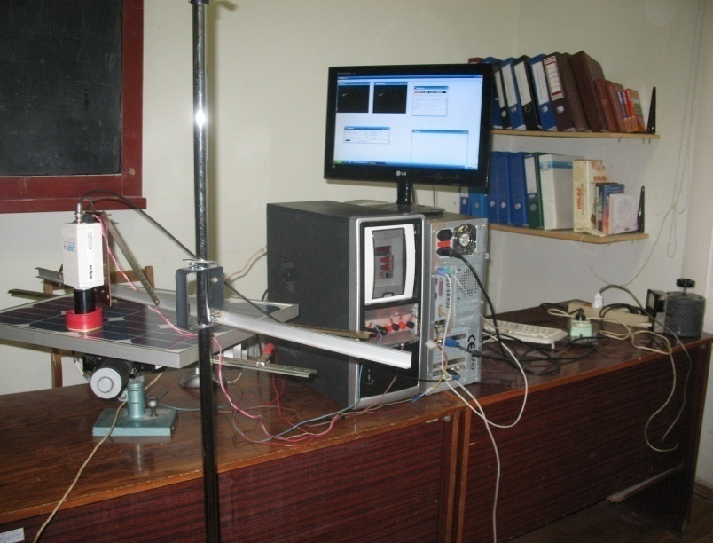
Рисунок 1.5. –Стенд телевізійного контролю ЕЛД ФЕСБ
При рівномірному розподілі дефектів по поверхні сонячного елементу нагрівання є також рівномірним і воно не веде до значної деградації ФЕСБ. Вкрай шкідливим є локальне скупчення дефектів, яке призводить до значного перепаду температури між зоною дефекту та неушкодженою частиною сонячного елементу.
Слід зауважити, що наявність у ФЕСБ принаймні одного дефектного елементу зменшує загальний коефіцієнт корисної дії. Струм тече послідовно по всіх елементах батареї, із зростанням температури його величина спадає приблизно на 4% на кожні 10 градусів. Напруга при цьому майже не змінюється. Отже вихідна потужність і коефіцієнт корисної дії ФЕСБ буде зменшуватись так само, як у найбільш дефектного елементу. Дефекти, як правило, розташовані на відстані 2-20 міліметрів один від одного, іноді вони утворюють пари (рис. 1.6).
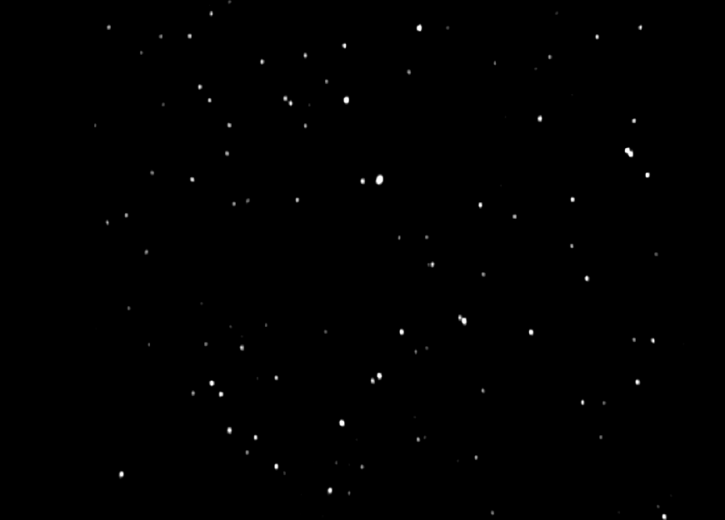
Рисунок 1.6 – ЕЛД СЕ на кристалічному кремнії

Запропоновано за результатами контролю складати карту дефектів (рис. 1.7), яка має бути у складі паспорту на кожну ФЕСБ.
Рисунок 1.7 – Карта дефектів монокристалічної кремнієвої ФЕСБ: дефекти позначені хрестиками

Карта дефектів, яка була складена за результатами візуального контролю має такі характеристики: дефекти позначені хрестами; потужність ФЕСБ дорівнює 30 Вт, зворотна напруга складає 700 В. На нашу думку, важливим є також візуальний контроль люмінесцентних точок ФЕСБ, який можна виконувати неозброєним оком в умовах часткового затемнення приміщення.

1.5. Теоретичне підґрунтя процесу електролюмінесценції в кристалічних напівпровідниках
Люмінесценція – це явище випромінювання світла, яке є надлишковим над тепловим випромінюванням [16]. Кристалічні речовини, яким властива люмінесценція, називають фосфорами. Електролюмінісценція – це люмінесценція, яка виникає під дією різниці потенціалів, що прикладена безпосередньо до фосфору.
Електролюмінісценція кристалічних напівпровідників описана в численних роботах [17-24].
Люмінесценція кристалічних речовин є рекомбінаційним світінням, при якому відбувається відрив електронів від центрів люмінесценції і випадковий рух по кристалу. Тому при цьому необхідно враховувати не тільки поглинання енергії та випромінювання, але й іонізацію центрів люмінесценції, їх вивільнення та рекомбінацію з іонізованими центрами.
Для збудження ЕЛД характерний окремий випадок електролюмінісценції – світіння, що виникає в кристалах при прикладанні до них великих зовнішніх електричних полів. Високе електричне поле, близьке до пробивного, може збуджувати напівпровідникові кристали як завдяки тунельному переходу електронів з валентної зони і центрів люмінесценції в зону провідності, так і за допомогою розгону електронів в електричному полі до енергій, достатніх для іонізації кристалічної решітки і центрів люмінесценції - ударної іонізації. Крім того, може відбуватися ударне збудження центрів люмінесценції.
Рекомбінація електронів з дірками як безпосередньо, так і через центри люмінесценції, а також повернення в початковий стан збуджених центрів люмінесценції призводять до випромінювання світла люмінесценції. Таку люмінесценцію прийнято називати перед-пробійною електролюмінісценцією.
Особливу уваги приділимо електролюмінісценції на p-n-переходах включених в зворотному напрямку (перед-пробійна електролюмінісценція). Основними процесами перед-пробійної електролюмінісценції є процеси електричного пробою напівпровідників: тунельна і ударна іонізації кристалічної решітки, центрів люмінесценції і ударне збудження центрів люмінесценції. Пробій p-n переходів супроводжується випромінюванням світла, що виникає за рахунок рекомбінації гарячих носіїв.
Механізм переносу електронів з валентної зони в зону провідності шляхом тунельного проникнення через потенційній бар'єр, що звужується при нахилі енергетичних зон в результаті розміщення кристала в електричному полі (рис. 1.8, перехід 1), був вперше розглянутий Зенером, і цей ефект носить його ім'я.
Рисунок 1.8 - Можливі електронні переходи, коли діод включено в зворотному напрямку
У кристалічній гратці відбуваються теплові коливання. Якщо електрон при тунельному переході поглинає квант цього коливання - фонон, то він отримує його енергію, що еквівалентно зниженню на цю енергію висоти потенційного бар'єру.
Чим більше поглинається фотонів, тим сильніше зниження бар'єру. Тому, незважаючи на те що ймовірність поглинання декількох фотонів набагато менше, ніж одного, ефективніше можуть виявитися тунельні переходи з участю багатьох фононів.
Схематично процеси ударної іонізації і ударного збудження в p-n - переході, включеному в зворотному напрямку, проілюстровані на рис. 1.7. У сильному електричному полі електрони зони провідності прискорюються (перехід 2), набуваючи енергії, достатні для вибивання електронів з валентної зони в зону провідності (перехід 3). Поряд з цим відбуваються також збудження або іонізація центрів люмінесценції (переходи 4 і 5 відповідно). Аналогічні переходи відбуваються під дією прискорених дірок.
Випромінювання виникає при переходах: зворотних 4 (внутрішньо-центрова люмінесценція), а також 3 і 5 (міжзонна рекомбінація електронів з дірками і рекомбінація через центри люмінесценції відповідно). При деякому критичному значені напруженості електричного поля цей процес призводить до настільки різкого збільшення щільності струму, що відбувається електричний пробій напівпровідника.
Прискорювані полем електрони при русі по кристалу розсіюються на фононах, віддаючи відповідну їм енергію кристалічної решітки. Таке розсіяння заважає електрону накопичувати енергію, необхідну для ударної іонізації.
Особливо сильний вплив на рух електронів надають коливання кристалічної решітки, при яких сусідні іони або атоми зміщуються від положення рівноваги в протифазі (оптичні фонони), так як при таких зсувах виходять найбільші неоднорідності. Величина цієї неоднорідності, яка, власне, і визначає вплив таких коливань на рух носія заряду, в свою чергу, визначається типом зв'язку кристалічної решітки.
В напівпровідниках здійснюються два види зв'язку: іонний і ковалентний. При іонному зв'язку в вузлах кристалічної решітки розташовані в певному порядку позитивні і негативні іони і головна частина енергії зв'язку визначається їх кулонівською взаємодією. При ковалентному зв'язку відбувається узагальнення валентних електронів атомів, що об'єднуються в молекулу, і головна частина енергії зв'язку є обмінна енергія загальних електронних пар.
Середня енергія електронів в перед-пробійних полях всього лише кілька кТ. Лише мала частка електронів, що мають енергію, достатню для виходу з полярного стану, здатна набрати енергію, необхідну для ударної іонізації. В основному електрони розтрачують придбану ними від поля енергію на розігрівання кристала. В результаті цього теплове руйнування таких кристалів може відбуватися ще при полях, недостатніх для помітної електролюмінісценції.
В [25] показано, що вольт-яскравісну характеристику зерна фосфору добре описує рівняння:
, (1.6)
де L – яскравість; b_{з} – постійна, яка характеризує властивості зерна фосфору і залежить від температури; U_{з} – напруга на зерні фосфору.
Причиною виникнення ЕЛД в кристалічних кремнієвих СЕ є утворення світлодіодної структури внаслідок дифузії мікро-краплин алюмінію в поверхневий нано-шар кремнію n-типу товщиною 400-500 нм, який леговано фосфором, наскрізно, із досягненням підкладки на кремнії p-типу (рис. 1.9).
Рисунок 1.9 – Світлодіодна структура ЕЛД в кремнієвому кристалічному сонячному елементі

Оскільки до pn-переходу сонячного елементу прикладено зворотну напругу, то механізмом випромінювальної рекомбінації носіїв тут є тунельний ефект.
Потрапляння алюмінію на поверхню СЕ відбувається при нанесенні шин живлення, тобто внаслідок технологічної недосконалості процесу формування топології шин для збирання струму з повехні СЕ. Надалі, при впаленні алюмінію і відбувається розбризкування алюмінію та його дифузія у поверхневий шар кремнію.

1.6. Аналіз похибок вимірювання фотоструму електролюмінісцентного дефекту при перетворенні його в цифровий сигнал
Наявність шумів та похибок знижує інформативну властивість сигналу від ЕЛД, що приводить до зменшення його діагностичної здатності.
Похибки перетворення ЕЛ-сигналу, які виникають в процесі первинного та вторинного опрацювання сигналу, вносять вагомий вклад у загальну його похибку. Тому їх аналіз з метою мінімізації впливу на точність вимірювання є актуальною науково-практичною задачею.
З метою проведення аналізу похибок перетворення сигналу від ЕЛД відобразимо компоненти похибок контролю. Запишемо сигнал на виході сенсора – фотоелектронного помножувача (ФЕП) $\left[3\right]$:
u_{вих} = ɣĀ(x,y) + u_{m} + u_{kв} + u_{1/f} (1.7)
де γ– функція, яка визначає залежність корисного сигналу від його параметрів ; Ā (x.y) – параметр вимірювального ЕЛ-сигналу; u_{m} – напруга внутрішніх термошумів ФЕП; u_{1/f} – напруга низькочастотних шумів з розподілом 1/ f ; u_{кв} – шуми квантування.
З виразу (1) отримаємо абсолютну похибку:
△U_{вих} = + Ā(х,y) U_{m} + U_{1/f} + U_{кв}, (1.8)
Перша компонента формули Ā(х,y) представляє собою мультиплікативну похибку та визначається змінними розмірами апертури в площині, усередненням товщини краплі (яка має по вертикалі нормальний розподіл) і розмиттям границь. Інші компоненти є адитивними складовими, викликані власними шумами та просторовими завадами. Розглянемо тип похибки, яка може бути врахована при формуванні краплі проби та визначається кінцевими розмірами. При цьому проходить усереднення сигналу Ā(х,y) за площею. Тому його розглядаємо як такий, який пройшов через фільтр і на виході отримано його усереднене значення Ā_{і} :
$Ā_{i}= \iint_{-∞}^{∞}{A\left(x,y\right)h_{n}\left\{(x-x_{i)}, ( y- y_{i})\right\}}dxdy$, (1.9)
де $h_{n}\left\{(x-x_{i)}, (y- y_{i})\right\}$ – просторова апаратна функція елемента з координатами ${(x}_{i}, y_{i})$ .
У фотоелектронних вимірюваннях інформація про розподілений параметр дефекту складається зі просторового розподілу амплітуди та фази $\left[3\right]$:
$\overline{A}\left(x,y\right)=A(x,y)e^{jφ(x,y)}$. (1.10)
При усередненні сенсором отримуємо:
$\overline{A}\left(x,y\right)=A^{ˈ}(i)e^{jφˈ(i)}$. (1.11)
Похибка при усередненні амплітуди:
$∆γ\left[A\left(i\right)\right]=Aˈ\left(i\right)- A\left(i\right)$ . (1.12)
Похибка при усередненні фази:
$∆γ\left[φ(i)\right]= φˈ\left(i\right)- φ(i)$ . (1.13)
Похибка $U_{m}$ (формула (2)) виникає в ФЕП і активних елементах внаслідок шумів. Але, враховуючи той факт, що EЛ-сигнал є вузькосмуговим (в діапазоні від 0 Гц до 100 Гц), то і величина $U_{m}$ , яка пропорційна $\sqrt{∆f}$ смуги пропускання, буде також незначною, тому нею знехтуємо. Складова низькочастотного шуму з розподілом $U_{\frac{1}{f}}$ має значну величину та знаходиться в діапазоні від 0 Гц до 20 Гц.
Очевидно, що на верхніх частотах спектру сигналу, де передається найбільша кількість інформації, складовою $U_{\frac{1}{f}}$ можна знехтувати. Якщо вимірювати час кривої спаду амплітуди до порогового рівня $U_{пор}$, що використовується в традиційних методиках, за рахунок флуктуацій шумів $U_{\frac{1}{f}}$ (діапазон частот від 0 до 15 Гц) виникають значні похибки при вимірюванні часу Δt_{пох.} ( рис. 1.10).
Рисунок 1.10 – Похибка вимірювання часу Δt_{пох} та графічна інтерпретація запропонованого способу знаходження часу коефіцієнта швидкості спадання електролюмінесценції.
З рис. 1.10 видно, що при малому нахилі експоненти за рахунок низькочастотних флуктуацій шуму $\frac{1}{f}$в проміжку часу [t1, t2] похибка tΔ_{пох} є значною. Тому, запропоновано вимірювати на високочастотній складовій спад ЕЛ-сигналу на рівні 0,9U_{max} (як це прийнято для імпульсних сигналів [3]).
Проведено дотичну до пересічення з горизонтальною віссю t і знайдено віддаль $\frac{1}{α}$[4], що дало нам можливість отримати шукану функцію спаду ЕЛ-сигналу $Ae^{-αt}$ . При заданні контрольного часу t, аналітично, знайдено точне значення U_{пор}, яке не спотворене низькочастотними шумами, що дає можливість більш достовірно визначити антиоксидантні властивості.
Крім цього, враховуючи, що час міряння темнового струму та спонтанної ЕЛ зменшений на порядок, визначаючи вдосконалений коефіцієнт швидкості спадання збільшено швидкодію вимірювань у 10 разів, оскільки час міряння ЕЛ-сигналу зменшений до 20 с, порівняно з 360 с. Зважаючи на це зроблено висновок щодо доцільності міряння величин фронту сигналу порівняно зі величинами спадання, а параметр α є інформативним для опису спаду ЕЛ-сигналу.

1.7. Зменшення похибок перетворення електролюмінесцентного сигналу
Розглянемо похибки, які виникають при вимірюванні параметрів ЕЛД.
При цифровому опрацюванні в спектрі появляються шуми квантування сигналу, які вносяться аналого – цифровим перетворювачем (АЦП). Вони пропорційні різниці між аналоговим та оцифрованим сигналом. Також додаткові шуми виникають при опрацюванні вагових коефіцієнтів перетворення Фур’є, які також представлені числовими значеннями та відповідно вносять спотворення в оцінку спектру ЕЛ-сигналу [3].
Кожний відлік x$\left\{n\right\}$ представлено як суму неквантованого сигналу x(n) , визначеного в момент часу $t_{n}= \frac{nT}{N}$ і шуму квантування e(n), який вноситься АЦП $\left[3\right]$:
$x\left\{n\right\}=x\left(n\right)+ e(n)$ (1.14)
Продуктивність сигналу зменшується за рахунок складової шумів квантування (8). При цьому, щоб виділити слабкий оцифрований сигнал з найвищою ймовірністю необхідно максимізувати співвідношення шуму $\frac{U_{c}}{U_{шуму}}$.
Для знаходження шуму квантування запишемо формулу дискретного перетворення Фур’є (ДПФ), яке реалізується за допомогою швидкого перетворення Фур’є (ШПФ) $\left[3\right]$:
$x_{\left(K\right)}=T\sum_{n=0}^{N-1}{x\left\{n\right\}w_{c}\left(k_{n}\right)- jT\sum_{n=0}^{N-1}{x\left\{n\right\}}}w_{s}\left(k_{n}\right)$ (1.15)
де N – кількість відліків на періоді Т; k – дискретна частота, яка зв’язана з частотою аналогового сигналу та частотою вибірки f ₁, згідно з співвідношенням $\frac{k}{N}= \frac{f}{f_{1}}$. Як видно із (9) вагові коефіцієнти косинусної w_{с}(k_{n}) i синусної w_{s}(k_{n}) складових є сумою точного значення ЕЛ-сигналу та шумів квантування. Дисперсії шумів квантування та вагових коефіцієнтів розраховано за формулами [3]:
j$σ^{2}= \frac{{hᵪ}^{2}}{12}$ , ${σₑₓ}^{2}= \frac{h_{c}^{2}}{12}$, (1.16)
де h_{c} – крок квантування (k)+Sеc(k), крок квантування ЕЛ-сигналу, який є різницею між сусідніми рівнями АЦП; h_{s} = h_{c} – крок квантування вагових коефіцієнтів перетворення складових ряду Фур’є.
Запишемо вираз для спектру потужності сигналу S_{x}(k) $\left[3\right]$:
$S_{x}\left(k\right)= S_{x}^{i}\left(k\right)+ S_{ex}\left(k\right)+ S_{es}(k)$, (1.17)
де $S_{x}^{i}$(k) – спектр аналогового сигналу без шумів квантування та вагових коефіцієнтів; S_{ех}(k) – спектр адитивного шуму квантування; S_{ес}(k) – спектр мультиплікативного шуму квантування вагових коефіцієнтів.
Вони розраховані згідно з такими виразами [3]:
S_{x}(k) = $\frac{N∙T∙A^{2}}{2}$ , S_{ex}(k) = $\frac{T∙h_{x}^{2}}{12}$ , S_{ec}(k) = $\frac{T∙h_{c}^{2}}{6∙N} E_{x}$ , (1.18)
де Е_{х} – енергія реалізації EЛ-сигналу.
Враховуючи (12), і те, що максимальний розмах оцифрованого сигналу дорівнює подвоєному значенню амплітуди 2A = h_{x} $∙2^{N_{b}}$, де N _{b} – розрядність сигналу, отримано вираз для ефективної розрядності EЛ-сигналу $\left[3\right]$:
N_{ef} = $\log_{2}{(\frac{2A}{\sqrt{h_{x}^{2}+ A^{2}h_{c}^{2}}}})$ , (1.19)
Таким чином, за виразом (13) знайдено ефективну розрядність, що дало можливість зменшити шуми при ШПФ і відповідно збільшити відношення сигнал/шум та провести опрацювання високоінформативної спектральної функції ЕЛ-сигналу малої амплітуди.
Таким чином метою дослідження має бути зменшення похибок вимірювання світлового потоку електролюмінісцентних дефектів сонячних елементів, які виявляються методом нагрівання елементів зворотним темновим струмом, фотоелектричним методом із застосуванням модуляції свипромінювання .
Поставлена мета досягається шляхами вирішення таких наукових задач:
1. Проаналізувати електролюмінісцентні дефекти сонячних елементів і батарей;
2. Провести теоретичний аналіз процесу електролюмінісценції в кристалічних напівпровідниках;
3. Провести аналіз похибок фотоелектричного методу вимірювання параметрів електролюмінісцентних дефектів;
4. Вдосконалити фотоелектричний метод і засіб вимірювання світлового потоку сонячного елементу застосуванням модуляції випромінювання;
5. Провести аналіз похибок вимірювання геометричних розмірів зображень, отриманих телевізійною камерою. Отже, у першому розділі проведено аналіз принципу дії сонячного елементу, а також Метою дослідження є зменшення похибок вимірювання світлового потоку електролюмінісцентних дефектів сонячних елементів, які виявляються методом нагрівання елементів зворотним темновим струмом, фотоелектричним методом із застосуванням модуляції свипромінювання .
У першому розділі також проведено оцінку похибок перетворення сигналу від електролюмінісцентних дефектів сонячних елементів при застосуванні фотоелектричного методу їх дослідження..
Зокрема доведено, що зменшити їх можна двома шляхами:
- проводити міряння тривалості фронту сигналу, внаслідок чого досягнуто не тільки зменшення шумів, але й можливість значного зменшення часу реєстрації сигналу від ЕЛД;
- визначати коефіцієнт швидкості люмінесценції за дотичною на рівні 0,9 напруги спаду;
- забезпечити ефективну розрядність сигналу від ЕЛД надало можливість отримати оптимальне співвідношення $\frac{U_{сигн}}{U_{шуму}}$ .

РОЗДІЛ 2. ЕКСПЕРИМЕНТАЛЬНІ ДОСЛІДЖЕННЯ ЕЛЕКТРОЛЮМІНІСЦЕНТНИХ ДЕФЕКТІВ ФОТОЕЛЕКТРИЧНИХ СОНЯЧНИХ ЕЛЕМЕНТІВ І БАТАРЕЙ
2.1. Розробка конструкції стенду фотоелектронного дослідження
електролюмінесцентних дефектів сонячних елементів
2.1.1. Обгрунтування вибору елементної бази
Для дослідження дефектів сонячних елементів в лабораторії НАЕПС використовують їх імпульсне збудження зворотним темновим струмом. При імпульсному методі збудження дефектів використовують потужні транзистори MOSFET. Розглянемо побудову та властивості цих транзисторів більш ретельно.
МОП-транзистор (MOSFET) має три виходи (рис. 2.1): витік, стік і затвор.
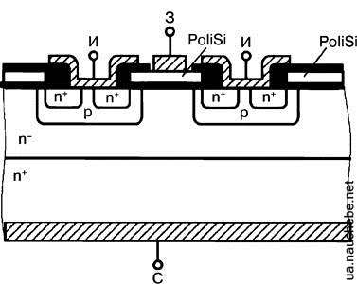
Рисунок 2.1 - Ескіз структури потужного MOSFET

Величина струму, що протікає між витоком і стоком, регулюється шляхом зміни потенціалу на затворі. Область затвора ізольована від сформованих в напівпровіднику областей витоку і стоку тонким окисним шаром. Коли на затвор подана позитивна напруга в p-області напівпровідника, з’являється негативний при поверхневий заряд. При напрузі, рівній пороговому значенню, утворюється інверсійний шар.
Зона провідності p-області заповнюється електронами, між n областями напівпровідника з’являється провідний канал, і між витоком і стоком протікає струм. При нульовому або негативному значенні напруги на затворі МОП-транзистор струм не проводить. Таким чином, МОП-транзистор є приладом, керованим напругою.
Потужний MOSFET має вертикальну структуру, виконану методом подвійної дифузії. На підкладці n⁺-типу з введенням епітаксіального шару n⁻-типу проводять першу дифузію (бор – домішка p-типу). Потім дифузією донорської домішки (фосфор) створюють витік з високою концентрацією носіїв n⁺-типу. Контакт стоку розташований внизу на дні кремнієвої пластини. Така структура дозволяє створити максимальну площу контактів стоку і витоку з метою зниження послідовних опорів шарів.
Канал в потужному MOSFET-транзисторі формується на поверхні р-областей знизу від оксиду затвора, причому p-області з’єднані з витоком.
Слаболегійована область стоку n⁻ -типу призначена для зростання ОПЗ, дозволяючи тим самим приладу витримувати високу напругу при його виключенні. Часто ця слаболегійована область називається областю дрейфу.
Напруга безпосередньо під оксидом затвора зазвичай досягає всього 5-10 В по відношенню до електрода затвора, хоча напруга на стоці може досягати при цьому сотні вольт. Внаслідок того, що цей транзистор працює на основних носіях, у ньому не накопичуються надлишкові носії, які визначають динаміку біполярного транзистора. Динаміка MOSFET визначається тільки окисним шаром затвора, ємностями ОПЗ, а також опорами, які обмежують можливості заряду і розряду цих ємностей.
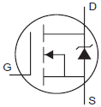
Рисунок 2.2 - Зображення MOSFET на схемі електричній принциповій
D-drain (стік); S-source (витік); G-gate (затвор)
Основні параметри польових транзисторів:
V_{DSS} (Drain-to-Source Voltage) – напруга між стоком і витоком. Це оцінка максимальної напруги стік - витік, що не викликає лавинного пробою з затвором, замкнутим на витік при температурі 25°С.
V_{GS} (Gate-to-Source Voltage) – напруга між затвором і витоком. Це гранична напруга між виходами затвору і витоку. Призначення цього параметру - запобігти пошкоджень ізолюючого оксидного слою затвору. Фактично стійкість оксидної плівки затвору набагато вища ніж вказаний параметр V_{GS}, але може змінюватися від виробничих процесів.
I_{D} (Continuous Drain Current) – неперервний струм стоку. Цей параметр визначає максимальний рівень постійного струму, коли транзистор виходить з ладу при максимальній температурі переходу T_{J(max)}, для випадку 25°С.
P_{D} (Power Dissipation) – загальна потужність розсіювання. цей параметр визначає максимальну потужність яку може розсіяти пристрій, і він базується на максимально допустимій температурі переходу і термоопорі для випадку 25°С.
V_{GS(th)} (Gate Threshold Voltage) – напруга відсічки затвору. Це порогова напруга стік-витік, при перевищенні якої транзистор почне відкриватися. Тобто при напрузі на затворі вище V_{GS(th)} т MOSFET почне пропускати струм через канал стік-витік.
Всі прилади MOSFET допускають деякий розкид порогової напруги відсічки затвору, що є нормально. Тому для V_{GS(th)} вказують діапазон (мінімум-максимум), в який повинні потрапити всі прилади вказаного типу. V_{GS(th)} має від`ємний температурний коефіцієнт. Це значить, що з підвищенням нагріву MOSFET відкриється при більш низькому значенні напруги затвор-витік.
R_{DS(on)} (Static Drain-to-Source On-Resistance) – опір у відкритому стані. Цей параметр визначає опір відкритого каналу стік-витік при вказаному струмі ( зазвичай половина від струму I_{D}), напрузі затвор-витік (зазвичай 10V) і температурі 25°С.
В схемі модулятора зворотного струму СЕ нами обрано прилад MOSFET типу IRF1405, який має максимальний імпульсний струм 165 А та швидкодію 20 нс на включення та 40 нс на вимкнення.

2.1.2. Розробка структурної схеми стенду фотоелектронного
дослідження електролюмінесцентних дефектів сонячних елементів
Стенд фотоелектронного вимірювання ЕЛД сонячних елементів розроблено на основі схеми імпульсного збудження дефектів, фотоелектронного помножувача типу ФЕП-86 та цифрового осцилографу Tektronix TDS1002 (рис. 2.3).
Додатковими, але дуже важливими складовими схеми стенду є джерело живлення ФЕП з вихідною напругою 969 В, а також лабораторне джерело живлення 20 В, 1А для забезпечення протікання зворотного темнового струму через сонячний елемент.
Досліджували зразки кристалічних сонячних елементів (матеріал Si-c). Збуджували ЕЛД, вимірювали фотострум при їх світінні на виході ФЕП. Модулятор забезпечував відокремлення корисного сигналу від фонового, який виникав під дією зовнішніх джерел, які були недостатньо екрановані від вхідного вікна ФЕП.

Рисунок 2.3 – Структурна схема стенду фотоелектронного дослідження ЕЛД сонячних елементів

Більш детальну структурну схему наведено у Додатку А.
На досліджуваному зразку попередньо білою наклейкою із отвором відокремлювали зону ЕЛД (рис. 2.4).
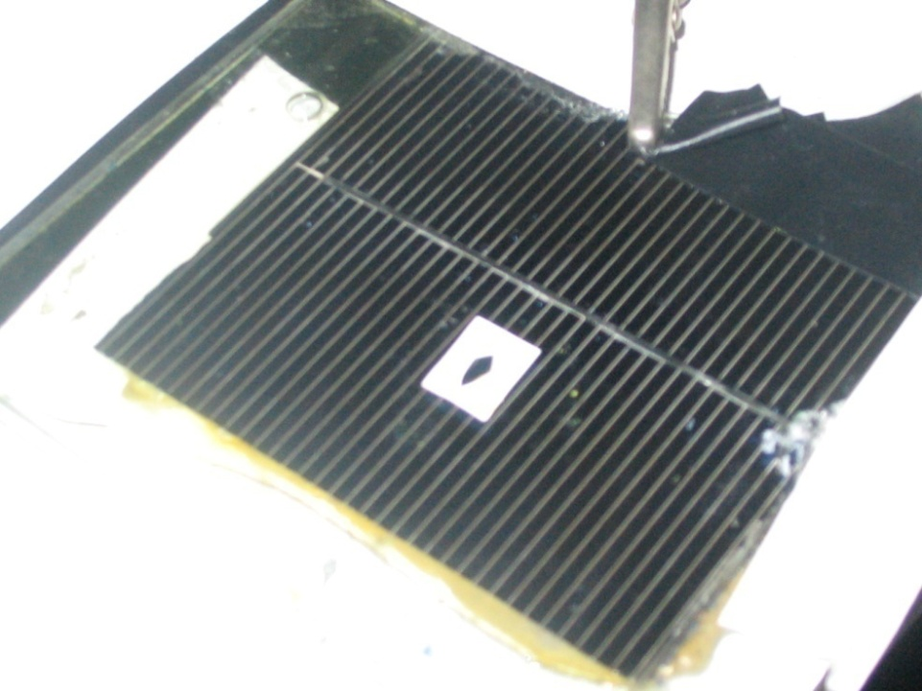
Рисунок 2.4 – Дослідний сонячний елемент із відокремленою зоною ЕЛД

До конструкції стенду були внесені важливі доповнення: ФЕП закривав подвійний світлозахисний екран, а сам ФЕП отримав вакуумний присос для фіксації його на скляній поверхні сонячного елементу (рис. 2.5).
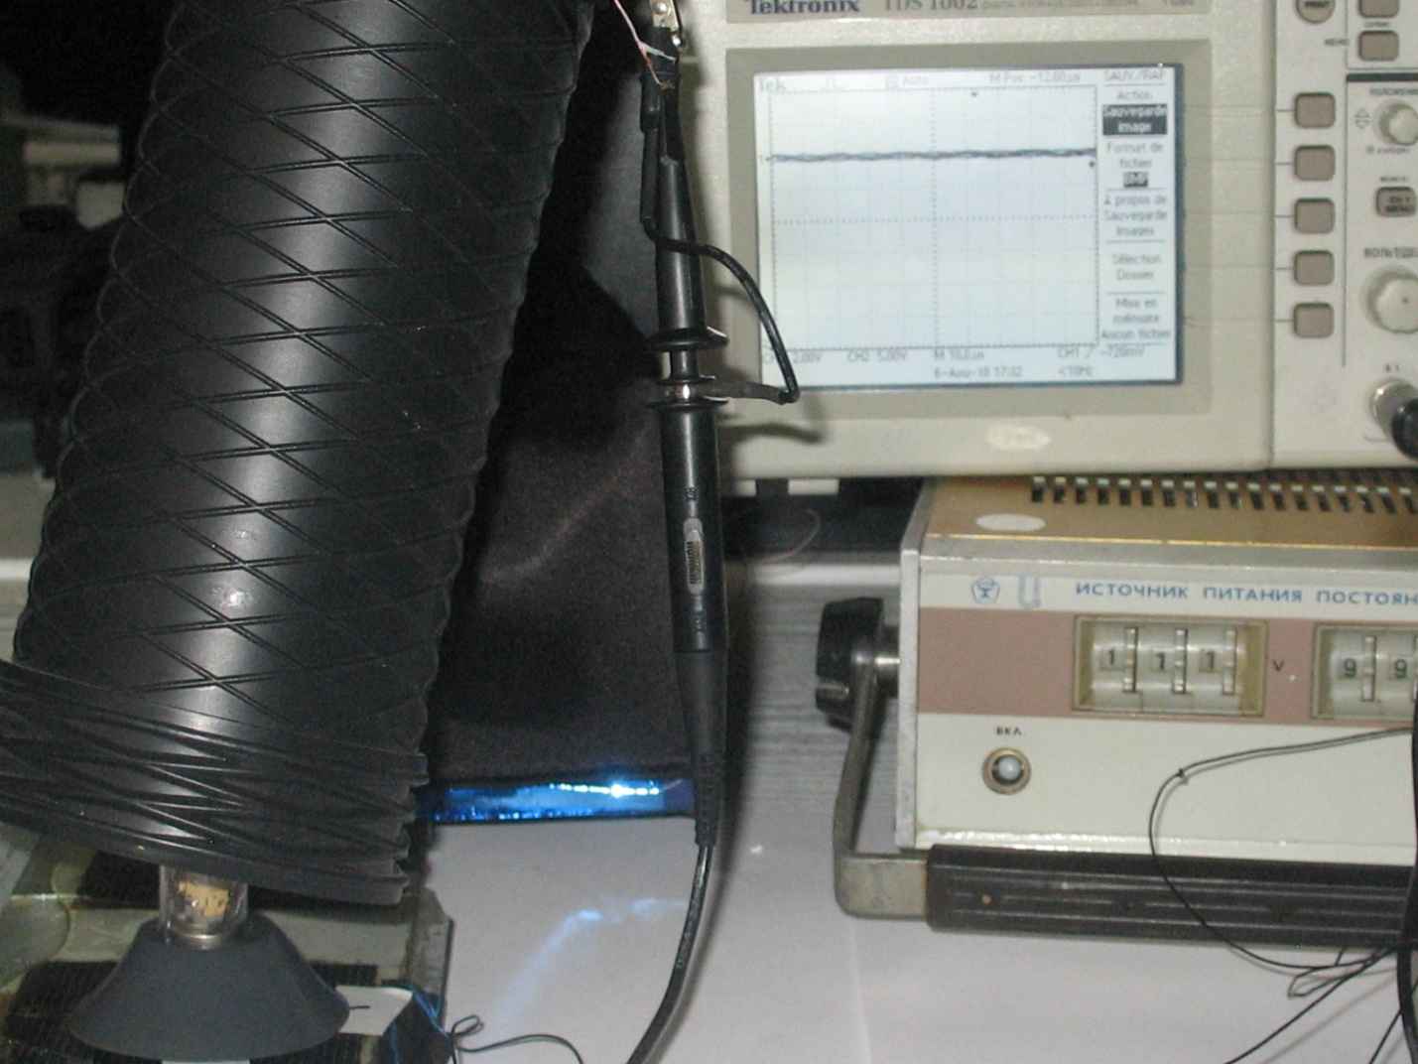
Рисунок 2.5 – Зовнішній вигляд стенду для фотоелектронного дослідження ЕЛД сонячних елементів

На задньому плані рис. 2.5 видно другий світлозахисний екран для ФЕП та цифровий осцилограф Tektronix TDS1002.

2.1.3. Розробка схеми електричної принципової блока модулятора
Схему електричну принципову модулятора наведено в Додатку Б.
Розглянемо послідовно роботу вузлів схеми модулятора. Роль вхідного генератора імпульсів тут виконує мультивібратор, побудований на двох інверторах. Роль інверторів виконують логічні елементи І-НІ, входи яких з’єднані один з одним (рисунок 2.6).
Рисунок 2.6 – Мультивібратор на елементах І-НІ

Частоту вихідних імпульсів схеми (рисунок 2.3) задають елементи R1 та C1.
Імпульси мають надходити до лічильного входу С1 десяткового лічильника/дешифратора . Дозвіл на проходження імпульсів надає тригер DD2.1 (рис. 2.7).

Рисунок 2.7 – Тригер дозволу проходження імпульсів
Схема дозволу містить також ключ ручного встановлення тригера (кнопку). Натиском руки оператор має ініціювати формування імпульсів на виході схеми. Для запобігання випадкового зведення тригера під впливом електромагнітних завад до входу тригера додано коло резистора, який з’єднаний із загальною шиною. Скидання тригера відбувається сигналом переповнення, який надходить від лічильника/дешифратора (рис. 2.8).

Рисунок 2.8 – Лічильник/дешифратор

Принцип роботи лічильника/дешифратора ілюструє часова діаграма, яка наведена на рис. 2.9.
Рисунок 2.9 – Часова діаграма виходів лічильника/дешифратора
При надходженні імпульсів до лічильного входу С1 (СN) на кожному із десяти виходіd лічильника послідовно формується імпульс подвоєної тривалості. Останнім, після закінчення імпульсу з номером 9, формується імпульс переповнення Р.
Для дозволу проходження лічильникх імпульсів застосовано клапан на елементі І-НІ (рис. 2.10). Тільки при високому рівні сигналу (ЛОГ 1) на обох входах клапану імпульси можуть надходити до входу лічильника.
Рисунок 2.10 – Елемент І-Ні, на якому побудовано схему дозволу (клапан)
Схему із додатковим другим каналом управління модуляцією зворотного темнового струму сонячного елементу наведено на рис. 2.11.
Рисунок 2.11 - Схема електрична принципова модулятора з двома каналами управління на ключах MOSFET

Виконаємо розрахунок номіналів резистора та конденсатора в колі мультивібратора схеми модулятора. Емпірична формула для визначення частоти F імпульсів має вигляд:
FRC = 0,6 , (2.1)
Частота мультивібратора задана у 200 Гц. При величині напруги живлення U = 12 В і струму I = 1 мА резистор R за законом Ома має величину:
R = U/I, (2.2)
Тоді
R = 12/0,001 = 12 кОм.
Тоді величина ємності С дорівнює:
С = 0,6/FR, (2.3)
Або:
С = 0,6/200·12000 = 600/2,4 нФ = 250 нФ.
Обираємо найближче значення серед номіналів:
С = 270 нФ.
Таким чином, розраховані номінальні значення опору та ємності схеми мультивібратора дорівнюють 12 кОм та 27 нФ відповідно.

Виконаємо аналіз експериментально отриманих осцилограм сигналів в характерній точці схеми - на виході мультивібратора (рис. 2.12).
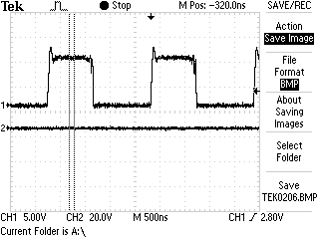
Рисунок 2.12 - Вихідний сигнал несиметричного мультивібратора

Осцилограму (рис. 2.12) було знято на виході мультивібратора при підвищеній частоті в 500кГц. Сигнал не симетричний, довжина імпульсу менша від довжини паузи на 20%. На фронті імпульсу добре помітно короткий всплеск, це пов`язано з паразитними диференційними колами на вході.
Аналіз осцилограми показує, що підйом фронту t_{rise} складає не більше 50 нс, а час спаду t_{full} складає 30 нс. Це свідчить про можливість роботи логіки у частотному діапазоні до 10 мГц.

2.1.4. Розробка конструкції плати друкованого монтажу стенду фотоелектронного дослідження електролюмінісцентних дефектів сонячних елементів
Топологія друкованої плати розроблялася в середовищі програми Ultiboard 12.0 і наведена на рис. 2.13-2.14, а 3-D модель плати – на рис. 2.13.
Рисунок 2.13 - Топологія плати, вид зверху
Силовий трансформатор кріпиться окремо в корпусі і під`єднується до випрямляча мостового типу VD1÷VD4.
Рисунок 2.14 - Топологія плати, вид знизу
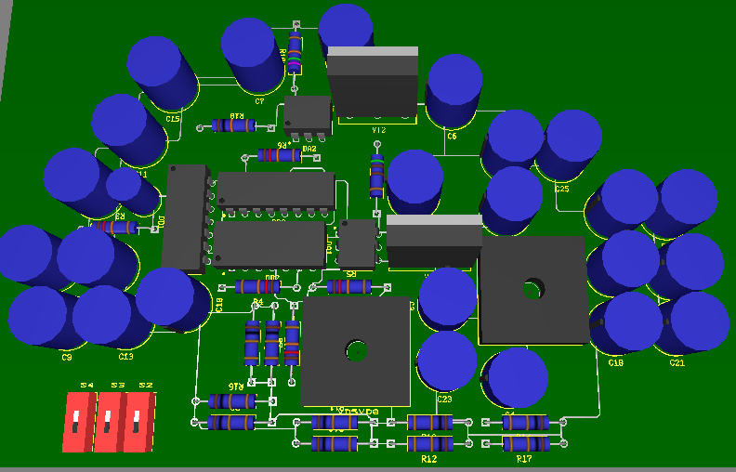
Рисунок 2.15 - 3D модель плати
Корпус для плати виготовлено в формі прямокутного паралелепіпеда з габаритами: довжина L₁ = 420 мм, ширина L₂ = 400 мм, висота L₃ = 160 мм. Розміри шасі l₁ та l₂ дорівнюють внутрішнім розмірам кожуху корпусу. Шасі розміщено в корпусі горизонтально. Відстань від верхньої стінки кожуха до нагрітої зони становить h₁ = 36 мм, від нижньої стінки до шасі h₂ = 30 мм. Висота нагрітої зони h₃ = 90 мм, товщина стінок кожуха L₄ = 2 мм. Всі поверхні корпусу пофарбовано чорною емаллю, ступінь чорноти якої ε = 0,92.

2.3. Експериментальні результати дослідження електролюмінісцентних дефектів сонячних елементів
Вимірювання геометричних розмірів ЕЛД виконували за допомогою ТІВС, а світловий потік ЕЛД – фотоелектричним методом.
Основним джерелом інформації про світловий потік ЕЛД є осцилограми вихідної напруги з дільника ФЕП, які були отримані при різних значеннях зворотної напруги на сонячному елементі.
Спочатку вимірювання проводили при постійній напрузі (рис. 2.16 – 2.19).
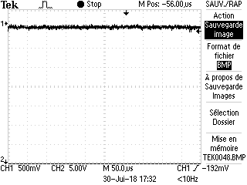
Рисунок 2.16 – Вихідний сигнал ФЕП: зворотна напруга 6 В

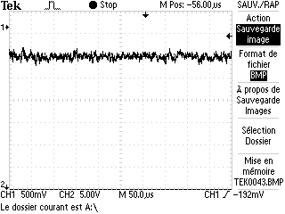
Рисунок 2.17 – Вихідний сигнал ФЕП: зворотна напруга 10 В
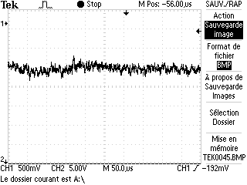
Рисунок 2.18 – Вихідний сигнал ФЕП: зворотна напруга 14 В
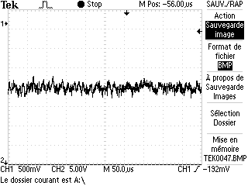
Рисунок 2.19 – Вихідний сигнал ФЕП: зворотна напруга 18 В

На основі знятих осцилограм була побудована залежність вихідної напруги на дільнику ФЕП від зворотної напруги СЕ (рис. 2.20).
Рисунок 2.20 – Залежність напруги на дільнику ФЕП від зворотної напруги на сонячному елементі

Більша частина графіка (рис. 2.21) є прямою, що свідчить про лінійну залежність світлового потоку ЕЛД від прикладеної до СЕ напруги. В зоні малої та великої напруги помітний ефект часткового насичення.
Були також проведені вимірювання світлового потоку ЕЛД при модуляції його імпульсами частотою 780 Гц та шпаруватістю 9 (Рис. 2.21 – 2.24).
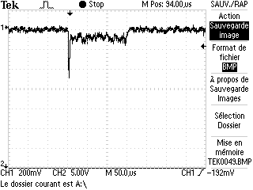
Рисунок 2.21 – Імпульсний вихідний сигнал ФЕП: зворотна напруга 6 В
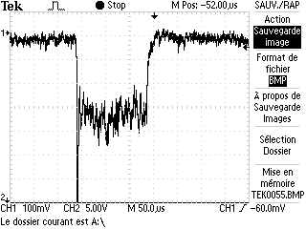
Рисунок 2.22 – Імпульсний вихідний сигнал ФЕП: зворотна напруга 8 В
Імпульсний вихідний сигнал ФЕП: зворотна напруга 8 В 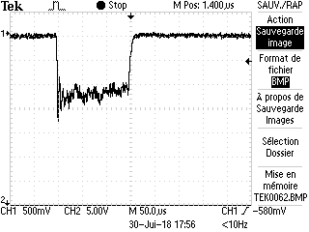
Рисунок 2.23 – Імпульсний вихідний сигнал ФЕП: зворотна напруга 10 В
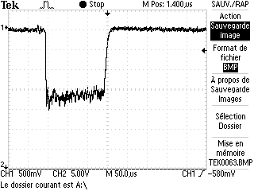
Рисунок 2.24 – Імпульсний вихідний сигнал ФЕП: зворотна напруга 12 В

Застосування імпульсної зворотного темнового струму СЕ і, відповідно, ЕЛД, дозволило вимірювати світловий потік у більш широкому діапазоні напруги, оскільки модуляція сигналу ФЕП дозволяє відокремити сигнал фонового фотоструму. На основі отриманих осцилограм для модульованого імпульсами світлового потоку ЕЛД побудовано залежність вихідного сигналу ФЕП від зворотної напрги на СЕ (рис. 2.25).
Рисунок 2.25 –Залежність вихідної напруги на дільнику фотоприймача, яка є лінійною функцією світлового потоку, від зворотної напруги на сонячному елементі (зразок №1)

Аналіз залежності (рис. 2.25) доводить, що починаючи з 12 В світловий потік ЕЛД залежить напруги на СЕ нелінійно і утворює ланку насичення і навіть зменшення при подальшому збільшенні напруги. Ефект насичення можна пояснити кінцевим розміром сумарного заряду вільних носіїв, які проходять через потенційний бар’єр внаслідок дії тунельного механізму проникнення.
Вимірювання світлового потоку ЕЛД при його модуляції дозволило зменшити похибку вимірювання на 20% внаслідок відокремлення струму від фону засвічення у порівнянні із вимірюваннями на постійному струму. Відокремлення струму відбувається внаслідок звичайної операції віднімання фонового сигналу від сумарного вихідного сигналу ФЕП.
  - Аналіз похибок вимірювання геометричних розмірів електролюмінісцентних дефектів
Вважаємо, що форма ЕЛД наближена до кругу і тому задачу вимірювання його геометричних розмірів зводимо до задачі вимірювання діаметру ЕЛД.
Вважаємо нерівномірність чутливості СЕП скомпенсованою і для визначення середнього квадратичного відхилення результату вимірювання координат лівої σ_{л} та правої σ_{п} меж ЕЛД скористуємось формулою:
σ_{л} = σ_{п} = $\sqrt{σ_{ш}^{2}+σ_{ацп}^{2}+σ_{м}^{2}}$ , (2.4)
де σ_{ш}, σ_{ацп} , σ_{м}— складові, обумовлені флуктуаціями яскравості ЕЛД, шумом АЦП та методикою визначення координати, відповідно.
Методика оцінки внеску вказаних складових в похибку вимірювання координати межі контрастних ділянок базується на умові, що координата належить до перехідної області.
Для оцінки внеску складових σ_{ацп} і σ_{м} в похибку вимірювання діаметру ЕЛД скористаємось результатами роботи [45], в якій наведено такі значення:σ_{ацп} =0.29Δ_{pix}, σ_{м} =0.29Δ_{pix}, де Δ_{pix} — лінійний розмір піксела вздовж відповідної координати.
Середнє квадратичне відхилення при вимірюванні координати, яке обумовлене флуктуаціями яскравості, в [46] оцінюється наступною формулою:
σ_{ш} = 2τ_{тр}/q, (2.5)
де q — відношення сигналу до шуму в зображенні,
τ_{тр}— тривалість відеосигналу перехідної області.
Врахуємо деякі особливості задачі вимірювання діаметру ЕЛД. По-перше, сигнал, який може бути сформований пікселом на межі ЕЛД, змінюється від А₀ до значення A_{ЕЛД}.
По-друге, значення q будемо визначати, запровадивши обмеження сигналу на рівні A₀, тобто q=A_{ЕЛД}−A₀/σ₀, де σ₀ –середньоквадратичне значення шуму в зображенні фрагменту поза межами ЕЛД.
Значення τ_{тр}, A₀, A_{ЕЛД}, q, σ₀ визначались нами експериментально. Наприклад, згідно з рис. 2.19 τ_{тр} =2Δ_{pix}; А_{ЕЛД} =75; A₀= 0,53; A_{c}=74,4 ум.од. (сигнал A_{c} = А_{ЕЛД} – А₀), σ₀=0,2; q=72,35. Отже, згідно з формулою σ_{ш}=0.06Δ_{pix}.
Після підстановки значень σ_{ш} , σ_{ацп}, σ_{м} в формулу, отримаємо σ_{л}=0,42Δ_{pix}.
Вважаємо, що при вимірюванні геометричних параметрів телевізійних зображень відхилення координат відрізків, а отже і їх розмірів від середніх значень, розподілені за нормальним законом. Тому середньоквадратичне відхилення при вимірюванні діаметру ЕЛД:
σ_{D} = $\sqrt{σ_{л}^{2}+σ_{п}^{2}}$ = $\sqrt{2}$σ_{л}. (2.6)
Прийнявши імовірність правильного рішення рівною 0.95, отримаємо, що похибка визначення діаметру ЕЛД становитиме ΔD=2σ_{D}.
Якщо лінійний розмір піксела ТЗВ Δ_{pix}=5 мкм, то σ_{л}=2 мкм, σ_{D}=4 мкм, а похибка вимірювання діаметру ЕЛД в площині СЕП ΔD=8 мкм. Згідно з розділом 1 така точність не може вважатися достатньою при вимірюванні діаметра ЕЛД, і вже зовсім не відповідає сучасним вимогам до точності визначення геометричних параметрів дефектів.
З метою підвищення точності визначення геометричних розмірів ЕЛД необхідно визначити кількість ділянок, які можуть бути розрізнені в межах піксела як окремі:
N = (A_{ЕЛД} – А₀)/3,2σ₀ , (2.7)
Таким чином, виходячи з оцінки сигналів, які формуються на ЕЛД, можна стверджувати, що в межах піксела із заданою імовірністю, в даному випадку 0.95, можна розрізнити N ділянок. З цього випливає, що при лінійному розмірі піксела Δ_{pix} можлива ідентифікація положення межі ЕЛД з точністю до ділянки розміром Δ_{pix}/N.
Безумовною перевагою розглянутого вище підходу є те, що ефект може бути досягнений в межах існуючої структури приладу за рахунок вдосконалення методики визначення положення межі ЕЛД.
Згідно з процедурою деталізації після знаходження діаметру ЕЛД (в цілих значеннях піксел) сигнал, сформований крайніми ік селами, співставляється з визначеними рівнями квантування і відноситься до одного з них. Це приводить до підвищення точності вимірювання діаметру ЕЛД.
Наприклад, згідно з базовою методикою встановлено, що зображення лівої межі ЕЛД проходить через піксел (i; j), а правої — через піксел (i; k) (рис. 2.26).
Діаметр ЕЛД обчислюється за формулою:
D₁ = X_{i,k} – X_{i,j} , (2.8)
де X_{ik}, X_{ij} — координати піксел (i; j), (i; k).

Рисунок 2.26 – Визначення діаметру ЕЛД

Оскільки лінія межі ЕЛД може довільно перетинати піксел, то максимальна абсолютна похибка визначення координати ΔX дорівнює розміру піксела Δ_{pix}x вздовж цієї координати. У відповідності з максимальна абсолютна похибка вимірювання діаметру зображення ЕЛД:
ΔD = 2ΔX = 2Δ_{pix}X (2.9)
У відповідності з процедурою деталізації діаметр ЕЛД визначається за формулою:
D = (X_{i,k-1} – X_{i,j+1}) + (Δ_{pix}X/N)(l_{k} + l_{j}), (2.10)
де l_{k}, l_{j} – кількість ділянок розміром Δ_{pix}X/N, які займає зображення ЕЛД в межах піксела (i;k) та піксела (i,j) відповідно.
Застосування процедури деталізації дозволяє зменшити похибку визначення координати, оскільки в формулі та в формулах для визначення σ_{ш}, σ_{ацп}, σ_{м} використовується не Δ_{pix}x, а Δ¹ _{pix}х = Δ_{pix}x/N.
При N = 3 та масштабі зображення 5 мкм/піксел похибку вимірювання координати ЕЛД зменшено з 5 мкм (півпіксела) до 1,7 мкм.

  - Розрахунок світлового потоку та світлової віддачі електролюмінісцентного дефекту сонячного елементу на основі кристалічного кремнію
Телевізійним методом з абсолютною похибкою Δ = 2,5 мкм, були виміряні розміри найбільших дефектів, яким притаманний ефект видимої електролюмінесценції.
Масштаб зображень дорівнював 5мкм на піксел. На рис. 2.6 наведено дослідження дефект діаметром 10 ±2,5 мкм.
Процес вимірювання геометричних розмірів ЕЛД СЕ наведено на рис. 2.27. Тут вимірювали дефект, форма якого була максимально наближена до круглої.
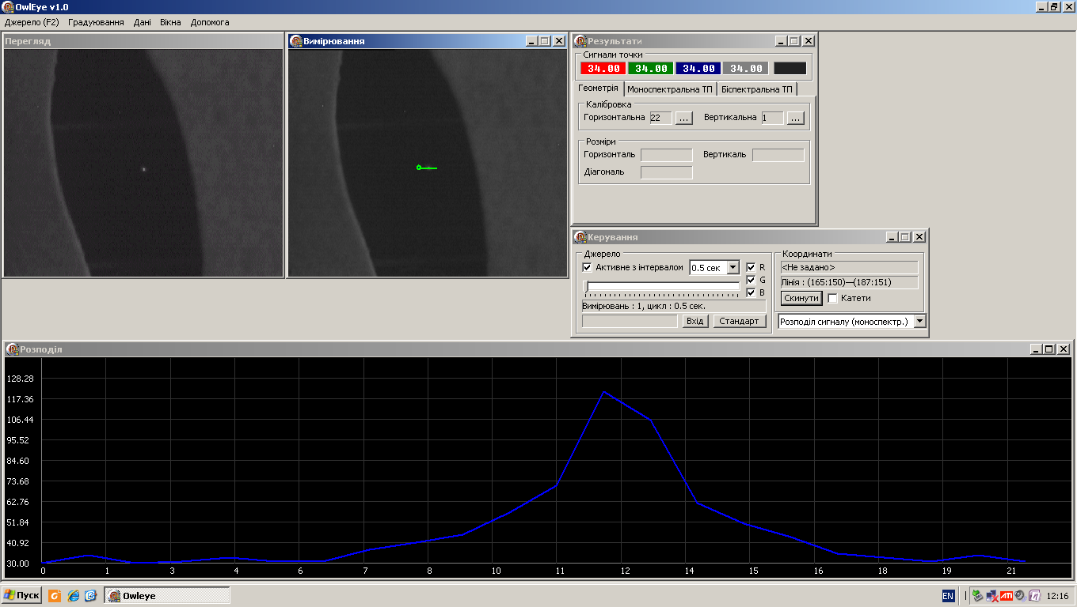
Рисунок 2.27 – Процес вимірювання діаметра дефекту за допомогою ТІВС

Цей самий дефект дослідили фотоелектричним методом. В результаті встановлено, що його вольт-яскравісна характеристика має насичення при напрузі, яка наближена до межі пробою.
Рівномірність нагріву поверхні зразку при протіканні зворотного темнового струму (що було встановлено раніше) дозволило розрахувати світлову віддачу дефекту, зона якого при вимірюванні була обмежена світлозахисним міні-екраном.
Площа дефекту дорівнює 78,5 ±34 кв. мкм. Щільність підведеної потужності, яка утворює тепло Джоуля, складає 0,0016 мкВт на кв. мкм. Потужність, яку підвели до зони дефекту, дорівнює 0,125 ± 0,05 мкВт.
Для вимірювання світлового потоку від ЕЛД ми скористались паспортними даними ФЕП-86:
- область спектральної чутливості 300-600 нм;
- область максимальної спектральної чутливості 380-490 нм;
- кількість каскадів підсилення 10;
- діаметр робочої площі фотокатоду 10 мм;
- діаметр 20,2 мм;
- посадочна довжина 72 мм;
- довжина без виводів 87 мм;
- маса 30 г;
- тривалість експлуатації 750 годин;
- анодна чутливість 100 а/люмен;
- напруга живлення 969 В;
- поріг чутливості 0,14 піколюмен/Гц^{0,5};
- чутливість фотокатоду 97,1 мкА/люмен; спектральна чутливість фотокатоду на довжині хвилі 410 нм – 0,069 А/Вт.
Вихідний сигнал від дільника ФЕП у вигляді осцилограми знімали з резистора 30 кОм. За формулою Ома легко обчислити вихідний фотострум ФЕП. Після цього, враховуючи лінійність вольт-люменової характеристики ФЕП розраховували значення для світлового потоку в люменах від ЕЛД.
Світловий потік дефекту, виміряний фотоелектричним підсилювачем, склав 0,5 ±0,02 мкЛюмен. Таким чином, світлова віддача світлодіодної структури, яку утворює дефект, дорівнює 4 ±1,2 лм/Вт. Слід звернути увагу на той факт, що світиться лише тонке кільце на периферії зони дефекту.
Середина дефекту не випромінює світла. Тому при зменшенні розмірів дефекту світлова віддача його буде збільшуватись пропорційно до зменшення його діаметру. Так для дефектів в 1 мкм світлова віддача збільшується вдесятеро і дорівнює 40 ±12 лм/Вт.
В результаті вперше було визначено світлову віддачу видимого електролюмінісцентного дефекту в пластині кремнієвого сонячного елементу.

Висновки до другого розділу .
В другому розділі були опрацьовані такі питання:
- розроблено конструкцію стенду фотоелектронного дослідження
електролюмінесцентних дефектів сонячних елементів;
- обгрунтувано вибір елементної бази;
- розроблено структурну схему стенду фотоелектронного дослідження електролюмінесцентних дефектів сонячних елементів;
- розроблено схему електричну принципову блока модулятора;
- розроблено конструкцію плати друкованого монтажу стенду фотоелектронного дослідження електролюмінісцентних дефектів сонячних елементів;
- отримано експериментальні результати дослідження електролюмінісцентних дефектів сонячних елементів;
- виконано аналіз похибок вимірювання геометричних розмірів електролюмінісцентних дефектів;
- виконано розрахунок світлового потоку та світлової віддачі електролюмінісцентного дефекту сонячного елементу на основі кристалічного кремнію.
В результаті внаслідок вдалого поєднання телевізійного та фотоелектронного методів досліджено параметри та характеристики мікро-дефектів сонячних елементів на основі кристалічного кремнію із електролюмінісцентною властивістю. Встановлено, що світловий потік утворюється при подачі зворотної напруги на сонячний елемент від 4,0 В і має зону насичення при напрузі, яка перевищує 12 В. Отримано такох розрахунок світлової віддачі електролюмінісцентного дефекту. Практично доведено дієвість застосування модуляції зворотного струму сонячного елементу і, відповідно, світлового потоку електролюмінісцентного дефекту, що дозволило зменшити вплив фонового фотоструму фотоелектронного помножувача і також зменшити похибку вимірювання на 20 %.

ЗАГАЛЬНІ ВИСНОВКИ
Метою дослідження було зменшення похибок вимірювання світлового потоку електролюмінісцентних дефектів сонячних елементів, які виявляються методом нагріванні елементів зворотним темновим струмом, фотоелектричним методом із застосуванням модуляції випромінювання .
Поставлена мета була досягнута шляхом вирішення таких наукових задач:
  - Аналізу електролюмінісцентних дефектів сонячних елементів і батарей;
  - Теоретичного аналізу процесу електролюмінісценції в кристалічних напівпровідниках;
  - Аналізу похибок фотоелектричного методу вимірювання параметрів електролюмінісцентних дефектів;
  - Вдосконалення фотоелектричного методу і засобу вимірювання світлового потоку сонячного елементу застосуванням модуляції випромінювання;
  - Аналізу похибок вимірювання геометричних розмірів зображень, отриманих телевізійною камерою.
В представленій до захисту роботі наведено результати із вдосконалення фотоелектричного методу дослідження електролюмінісцентних дефектів кристалічних кремнієвих сонячних елементів на основі застосування модулятора випромінювання, що дозволило зменшити похибку вимірювання їх світлового потоку на 20% у порівнянні із вимірюванням на постійному струмі.
Результати досліджень можуть бути використані при виробництві ФЕСБ, а також при їх вихідному контролі та в режимі експлуатації.
Практична цінність даних досліджень полягає у використанні вдосконаленого методу та засобу фотоелектричного дослідження електролюмінісцентних дефектів сонячних елементів і фотоелектричних сонячних батарей в лабораторному практикумі для навчання студентів зі спеціальності 152 – «Метрологія та інформаціно-вимірювальна техніка».
Апробація результатів дослідження відбулася на конференціях:
- 14-й Всеукраїнській науково-практичній конференції студентів, аспірантів та молодих вчених у приладобудуванні. – 4-5 грудня 2018 р. – м. Київ;
- 34-й Міжнародній науковій інтернет-конференції "Інформаційне суспільство: технологічні, економічні та технічні аспекти становлення". – 11 грудня 2018 р. – м. Тернопіль.

ПЕРЕЛІК ВИКОРИСТАНИХ ДЖЕРЕЛ
- Luque A. (ed.). Handbook of Photovoltaic Science and Engineering. /A.Luque, S. Hegedus (ed.). – New York.: Wiley. – 2003. – 1180 p.
- Green M.A. Crystalline and thin film silicon solar cells: state of the art and future potential [Текст] /M.A. Green //Solar Energy. – 2003. – №74. – Р.181-198.
- Kosjachenko A. (ed.). Solar Cells – Silicon Wafer-Based Technologies /A. Kosjachenko A. – :InTech. – 2011. – 364 p.
- Breitenstein O. Lock-in Thermography – Basics and Use for Evaluating Electronic Devices and Materials. /O. Breitenstein, W. Warta, M. Langenkamp. – Berlin: Springer. – 2010. – 256 р.
- Breitenstein O. Nondestructive local analysis of current-voltage characteristics of solar cells by lock-in thermography. /O. Breitenstein //Solar Energy Materials & Solar Cells. №95. – 2011. – №95. – Р. 2933 – 2936.
- Breitenstein O. An emperical method for imaging the short circuit current density in silicon solar cells based on dark lock-in thermography. /O.Breitenstein, F. Fertig, J. Bauer // Solar energy materials and solar cells.– 2015. – № 143. – Р. 406 – 410.
- Simon M. Detection and analysis of hot-spot formation in solar cells. /M. Simon, E.L. Meyer // Solar Energy Materials & Solar Cells. – 2010. – № 94. – Р. 106–113.
- Жигунов Д.М. Люминесценция солнечных элементов с гетеропереходом а-Si:H/c-Si /Д.М. Жигунов, А.С. Ильин, П.А Форш и др. //Письма в ЖЭТФ, 2017, т. 43, вып.10. – 2017 – С. 95 – 101. – DOI: 10.21883/PJTF.2017.10.44626.16626
- Giesecke J. Harmonically modulated luminescence: Bridging gaps in carrier lifetime metrology across the PV processing chain. /J. Giesecke, M.C. Schubert , F. Schindler, W. Warta //IEEE Journal of Photovoltaics.– 2015. –№1. – Р. 313 – 319.
- Haunschild J. Fast series resistance imaging for silicon solar cells using electroluminescence. /J. Haunschild, M. Glatthaar, M. Kasemann and others // Phys. Stat. Sol. RRL. – 2009. – № 3. – P. 227 – 229.
- Breitenstein O. Quantitative evaluation of electroluminescence images of solar cells. /O. Breitenstein, A. Khanna, Y. Augarten and others //Phys. Stat. Sol. RRL. – 2010. – № 4. – Р. 7 – 9.
- Wang Y. Research to the typical defects of crystalline silicon photovoltaic cells based on EL images /Y. Wang, Z. Haipeng, S. Dengyan. International Journal of Energy Sciens (IJES), 2013, Vol. 3 – Is 3. – P. 200 – 204.
- Вербицкий В.П. Электролюминесцентные исследования эффективности солнечных элементов /В.П. Вербицкий, И.Е.Панайотти, С.Е. Никитин, А.В. Бобыль и др. //Письма в ЖЭТФ, 2017, т. 43, вып.17. – 2017. – С.3 – 11. – DOI: 10.21883/PJTF.2017.17.44940.16479
- Henisch H.K. Electroluminescence. /H.K. Henisch. – NY.: Pergamon Press. – 1962. – 454 p.
- Попов В.М. Локальные свойства электрически активных дефектов в солнечных батареях на основе кремния. /В.М. Попов, А.С. Клименко, А.П. Поканевич, Ю.М. Шустов, И.И. Гаврилюк, А.И. Панин. // Технология и конструирование в электронной аппаратуре, №4. – 2010. – С.43– 48.
- Pankove J.I. Optical Processes in Semiconductors. /J.I. Pankove. – Englewood Cliffs, New Jersey.: Prentice-Hall. – 1971. – 422 p.
- Curie D. Luminescence crystalline. /D. Curie. – Paris.: Dunod. – 1960. – 196 p.
- Schubert, E.F. Light-Emitting Diodes, 2nd ed.; Cambridge University Press: New York. – 2006.
- Shubert E.F. Light Emitting Diodes. 3 rd Ed. /E.F. Schubert. – Troy, NY.: Rensselaer Polytechnic Institute. 2018. – 672 p.
- Thompson G.H.B. Physics of Semiconductor Laser Devices. /G.H.B.Thompson – NY.: John Wiley and Sons. – 1980. – 576 p.
- Lanz T. Electrothermal Finite-Element Modelling for Defect Characterization in Thin-Film Silicon Solar Modules. /Lanz T., Bonmarin M., Stuckelberger M., Schlumpf C., Ballif C., Ruhstaller B. // IEEE Journal of Selected Topics in Quantum Electronics, vol.19, №5, Sept.-Oct. – 2013. – P. 1077 – 1084.
- Isenberg J. Imaging method for laterally resolved measurement of minority carrier densities and lifetimes: Measurement principle and first applications. /J. Isenberg, J. Riepe , S.W. Glunz ,W. Warta //Journal of Applied Physics.– 2003. – №97(7). – Р. 4268 – 4275.
- Pysch D. A review and comparison of different methods to determine the series resistance of solar cells. /D. Pysch, A. Mette, S.W. Glunz //Solar Energy Materials & Solar Cells. – 2007. – №91. – Р.1698-1706.
- Rein S. Lifetime spectroscopy for defect characterization: Systematic analysis of the possibilities and restrictions. /S. Rein, T. Rehrl, W. Warta, S.W. Glunz // Journal of Applied Physics. – 2002. – №91(4). – P. 2059–2070.
- Верещагин И.К. Электролюминесценция кристаллов [Текст] /И.К. Верещагин. – М.: Наука. – 1974. – 280 с.
- Божко К.М. Інфрачервона термографія сонячних елементів, нагрітих темновим струмом [Текст] /К.М. Божко, В.І. Дунаєвський, В.Й. Котовський, В.П. Маслов, В.А. Порєв //Вісник НТУУ «КПІ». Сері: Приладобудування. – 2013. – Вип. 46. – С. 56 – 63.
- Порев В.А. Термографический контроль солнечных элементов и батарей в режиме стабилизации нагрева темновым током [Текст] /В.А. Порев, В.И. Дунаевский, К.М. Божко //Известия академии инженерных наук им. А.М. Прохорова. Москва. – 2014. –№2. – С. 57 – 61.
- Божко К.М. Термографічний метод дослідження сонячних елементів при їх нагріванні темновим струмом [Текст] /К.М. Божко, І.В. Морозова // Сучасна наука – інструмент динамічного розвитку економіки України: Всеукраїнська наукова конф. 20-21 травня 2013 р. (вип.. 21): тези доп. – Тернопіль. – 2013. – С. 88 – 89.
- Божко К.М. Застосування еквівалентних схем в методах інфрачервоної термографії сонячних елементів [Текст] /К.М. Божко, І.В. Морозова, Н.А. Федченко // Економічна кібернетика – інженерія економіки (вип.. 22): Всеукраїнська наукова конф. 27-28 вересня 2013 р.: тези доп. – Тернопіль. – 2013. – С. 5 – 6.
- Bozhko K. The role of the solar power industry in sustainable development of society. /K. Bozhko. //Sustainable Development: Social and Economic Changes. Monograph. – Opole: The Academy of Management and Administration in Opole. – 2016. – P. 36 – 42.
- Прищепа О.А. Застосування фотоелектронного помножувача для дослідження електролюмінісцентних дефектів кремнієвих сонячних елементів /О.А. Прищепа //Збірник праць 14-ої Всеукраїнської науково-практичної конференції студентів, аспірантів та молодих вчених у приладобудуванні. – 4-5 грудня 2018 р. – м. Київ. – С. 200-203.
- Прищепа О.А. Фотоелектричний метод дослідження електролюмінісцентних мікродефектів сонячного кремнію у видимому діапазоні випромінювання /О.А. Прищепа, К.М. Божко, І.В. Морозова //Матеріали 34-ої Міжнародної наукової інтернет-конференції "Інформаційне суспільство: технологічні, економічні та технічні аспекти становлення". – 11 грудня 2018 р. – м. Тернопіль. – 2с.

Додаток А. Структурна схема стенду фотоелектронного
дослідження електролюмінісцентних дефектів сонячних елементів

Додаток Б. Схема електрична принципова модулятора

